
Фармацевтикалық қызмет саласындағы мемлекеттік көрсетілетін қызметтер регламенттерін бекіту туралы
Күшін жойған
Солтүстік Қазақстан облысы әкімдігінің 2015 жылғы 10 қыркүйектегі № 359 қаулысы. Солтүстік Қазақстан облысының Әділет департаментінде 2015 жылғы 14 қазанда N 3409 болып тіркелді. Күші жойылды – Солтүстік Қазақстан облысы әкімдігінің 2016 жылғы 15 маусымдағы N 215 қаулысымен
Ескерту. Күші жойылды – Солтүстік Қазақстан облысы әкімдігінің 15.06.2016 N 215 қаулысымен (алғашқы ресми жарияланған күнінен кейін күнтізбелік он күн өткен соң қолданысқа енгізіледі).
"Мемлекеттік көрсетілетін қызметтер туралы" Қазақстан Республикасының 2013 жылғы 15 сәуірдегі Заңының 16-бабы 3-тармағына сәйкес Солтүстік Қазақстан облысының әкімдігі ҚАУЛЫ ЕТЕДІ:
1. Қоса беріліп отырған:
1) "Фармацевтикалық қызметке лицензия беру" мемлекеттік көрсетілетін қызмет регламенті;
2) "Денсаулық сақтау саласында есірткі құралдарының, психотроптық заттар мен прекурсорлардың айналымына байланысты қызметтерге лицензия беру" мемлекеттік көрсетілетін қызмет регламенті;
3) "Аудан орталығынан шалғайдағы елді мекендерде фармацевтикалық білімі бар маман болмаған жағдайда, алғашқы медициналық-санитариялық, консультациялық-диагностикалық көмек көрсететін денсаулық сақтау ұйымдарындағы дәріхана пункттері және жылжымалы дәріхана пункттері арқылы дәрілік заттарды, медициналық мақсаттағы бұйымдарды өткізуді жүзеге асыру үшін медициналық білімі бар мамандарды аттестаттау" мемлекеттік көрсетілетін қызмет регламенті бекітілсін.
2. Осы қаулының орындалуын бақылау облыс әкімінің жетекшілік ететін орынбасарына жүктелсін.
3. Осы қаулы алғашқы ресми жарияланған күнінен кейін күнтізбелік он күн өткен соң қолданысқа енгізіледі.
Солтүстік Қазақстан  облысының әкімі | Е. Сұлтанов

Солтүстік Қазақстан облысы әкімдігінің 2015 жылғы 10 қыркүйектегі № 359 қаулысымен бекітілген
"Фармацевтикалық қызметке лицензия беру" мемлекеттік көрсетілетін қызмет регламенті
1. Жалпы ережелер
1. "Фармацевтикалық қызметке лицензия беру" мемлекеттік көрсетілетін қызмет (бұдан әрі – мемлекеттік көрсетілетін қызмет) регламенті "Фармацевтикалық қызмет саласындағы мемлекеттік көрсетілетін қызметтер стандарттарын бекіту туралы" Қазақстан Республикасы Денсаулық сақтау және әлеуметтік даму министрінің 2015 жылғы 28 сәуірдегі № 293 бұйрығымен (Қазақстан Республикасының нормативтік құқықтық актілерін мемлекеттік тіркеу тізілімінде № 11338 болып тіркелген) бекітілген "Фармацевтикалық қызметке лицензия беру" мемлекеттік көрсетілетін қызмет стандартына (бұдан әрі – стандарт) сәйкес әзірленді. Мемлекеттік көрсетілетін қызметті осы регламентке 1-қосымшаға сәйкес облыстың жергілікті атқарушы органы (бұдан әрі – көрсетілетін қызметті беруші) көрсетеді.
2. Мемлекеттік қызметті көрсету нысаны: электрондық (ішінара автоматтандырылған) және (немесе) қағаз түрінде.
3. Мемлекеттік қызметті көрсету нәтижесі – фармацевтикалық қызметке лицензия, қайта ресімделген лицензия, лицензияның телнұсқасы.
Мемлекеттік қызметті көрсету нәтижесін ұсыну нысаны: электрондық.
Порталда мемлекеттік көрсетілетін қызметтің нәтижесі көрсетілетін қызметті алушының "жеке кабинетіне" көрсетілген қызметті берушінің уәкілетті адамының электрондық цифрлық қолтаңбасымен (бұдан әрі – ЭЦҚ) куәландырылған электрондық құжат нысанында жіберіледі.
Мемлекеттік қызмет жеке және заңды тұлғаларға (бұдан әрі – көрсетілетін қызметті алушы) ақылы негізде көрсетіледі.
Өтінішті қабылдау және мемлекеттік қызметті көрсету нәтижесін беру:
1) көрсетілетін қызметті берушінің кеңсесі;
2) www.e.gov.kz, www.elicense.kz "электрондық үкімет" веб-порталы (бұдан әрі – портал) арқылы жүзеге асырылады.
2. Мемлекеттік қызметті көрсету процесінде көрсетілетін қызметті берушінің қызметкерлерінің іс-қимылдары тәртібін сипаттау
4. Мемлекеттік қызметті көрсету бойынша рәсімді (іс-қимылды) бастауға негіздеме жеке немесе заңды тұлғаның (не сенім хат бойынша оның өкілінің) өтініші және келесі құжаттарды ұсынуы болып табылады:
1) мемлекеттік көрсетілетін қызмет стандартына № 1-2 қосымшаларға сәйкес медициналық қызметтің өтініш берілген кіші түрлерінің тізбесімен белгіленген үлгідегі өтініш;
2) өтініш иесінің заңды тұлғасын мемлекеттік тіркеу (қайта тіркеу) туралы анықтама – заңды тұлғалар үшін;
3) жеке басты куәландыратын құжаттың көшірмесі – жеке тұлғалар үшін;
4) өтініш иесінің жеке кәсіпкер ретіндегі мемлекеттік тіркелуі туралы куәлігінің көшірмесі (салыстыру үшін түпнұсқаларды ұсынбаған жағдайда нотариалды куәландырылған көшірме) – жеке кәсіпкерлер үшін;
5) бюджетке 10 АЕК (БКК-105402, ТТК-911) лицензиялық алымының төленгенін растайтын құжаттың көшірмесі;
6) біліктілік талаптарға сәйкес өзге де құжаттар (көрсетілген мемлекеттік қызмет стандартына №3 қосымша)
5. Тікелей жүгінген кезде мемлекеттік қызметті көрсету процесінің құрамына кіретін әрбір рәсімнің (іс-қимылдың) мазмұны, оның орындалу ұзақтығы:
көрсетілетін қызметті беруші арқылы:
1) көрсетілетін қызметті беруші кеңсесінің қызметкері құжаттарды қабылдауды және тіркеуді жүзеге асырады, көрсетілетін қызметті алушыға құжаттардың қабылданғаны туралы қолхат береді және көрсетілетін қызметті берушінің басшысына тапсырады – 15 (он бес) минуттан аспайды;
2) көрсетілетін қызметті берушінің басшысы құжаттармен танысады, көрсетілетін қызметті берушінің жауапты орындаушысын айқындайды, қарар қояды – 1 (бір) жұмыс күнінен аспайды;
3) көрсетілетін қызметті берушінің жауапты орындаушысы ұсынылған құжаттардың толықтығын тексереді, мемлекеттік қызметті көрсету нәтижесінің жобасын дайындайды және көрсетілетін қызметті берушінің басшысына береді - 1 (бір) жұмыс күнінен аспайды.
Ұсынылған құжаттардың толық болмау фактісі немесе стандарттың 10-тармағында көзделген мемлекеттік қызметті көрсетуден бас тартуға негіздемелер белгіленген жағдайда, жауапты орындаушы мемлекеттік қызметті көрсетуден бас тарту туралы дәлелденген жауап дайындайды.
4) көрсетілетін қызметті берушінің басшысы мемлекеттік қызмет көрсету нәтижесіне қол қояды және көрсетілетін қызметті берушінің кеңсесіне береді;
5) көрсетілетін қызметті беруші кеңсесінің қызметкері көрсетілетін қызметті алушыға мемлекеттік қызмет көрсету нәтижесін береді – 1 (бір) жұмыс күнінен аспайды.
Портал арқылы:
1) көрсетілетін қызметті алушы порталда тіркелуді, авторландыруды жүзеге асырады, құжаттар топтамасын тіркейді, электрондық сұрау салуды ЭЦҚ арқылы куәландырады, құжаттардың қабылданғаны туралы қолхат (хабарлама) алады – 15 (он бес) минуттан аспайды;
2) көрсетілетін қызметті беруші мемлекеттік қызметті көрсету процесінде көрсетілетін қызметті берушінің құрылымдық бөлімшелерінің (қызметкерлерінің) өзара іс-қимылы тәртібін сипаттауға сәйкес рәсімдерді (іс-қимылдарды) жүзеге асырады;
3) мемлекеттік қызмет көрсету нәтижесі көрсетілетін қызметті алушының "жеке кабинетіне" көрсетілетін қызметті берушінің уәкілетті тұлғасының ЭЦҚ-сымен куәландырылған электрондық құжат нысанында жіберіледі.
6. Келесі рәсімді (іс-қимылды) орындауды бастау үшін негіз болатын мемлекеттік қызметті көрсету бойынша рәсімдердің (іс-қимылдардың) нәтижесі:
1) құжаттардың қабылданғаны туралы қолхат (хабарлама);
2) жауапты орындаушыны айқындау;
3) мемлекеттік қызмет көрсету нәтижесінің жобасы;
4) мемлекеттік қызмет көрсету жобасына қол қою;
5) мемлекеттік қызмет көрсету нәтижесін беру.
3. Мемлекеттік қызметті көрсету процесінде көрсетілетін қызметті берушінің құрылымдық бөлімшелерінің (қызметкерлерінің) өзара іс-қимылы тәртібін сипаттау
7. Мемлекеттік қызметті көрсету процесіне қатысатын көрсетілетін қызметті берушінің құрылымдық бөлімшелерінің (қызметкерлерінің) тізбесі:
1) көрсетілетін қызметті беруші кеңсесінің қызметкері;
2) көрсетілетін қызметті берушінің басшысы;
3) көрсетілетін қызметті берушінің жауапты орындаушысы.
8. Әрбір рәсімнің (іс-қимылдың) ұзақтығы көрсетілген көрсетілетін қызметті беруші арқылы құрылымдық бөлімшелер (қызметкерлер) арасындағы рәсімдердің (іс-қимылдардың) реттілігін сипаттау:
көрсетілетін қызметті беруші арқылы:
1) көрсетілетін қызметті беруші кеңсесінің қызметкері құжаттарды қабылдауды және тіркеуді жүзеге асырады, көрсетілетін қызметті алушыға құжаттардың қабылданғаны туралы қолхат береді және көрсетілетін қызметті берушінің басшысына тапсырады – 15 (он бес) минуттан аспайды;
2) көрсетілетін қызметті берушінің басшысы құжаттармен танысады, көрсетілетін қызметті берушінің жауапты орындаушысын айқындайды, қарар қояды – 1 (бір) жұмыс күнінен аспайды;
3) көрсетілетін қызметті берушінің жауапты орындаушысы ұсынылған құжаттардың толықтығын тексереді, мемлекеттік қызметті көрсету нәтижесінің жобасын дайындайды және көрсетілетін қызметті берушінің басшысына береді - 1 (бір) жұмыс күнінен аспайды.
Ұсынылған құжаттардың толық болмау фактісі немесе стандарттың 10-тармағында көзделген мемлекеттік қызметті көрсетуден бас тартуға негіздемелер белгіленген жағдайда, жауапты орындаушы мемлекеттік қызметті көрсетуден бас тарту туралы дәлелденген жауап дайындайды.
4) көрсетілетін қызметті берушінің басшысы мемлекеттік қызмет көрсету нәтижесіне қол қояды және көрсетілетін қызметті берушінің кеңсесіне береді;
5) көрсетілетін қызметті беруші кеңсесінің қызметкері көрсетілетін қызметті алушыға мемлекеттік қызмет көрсету нәтижесін береді – 1 (бір) жұмыс күнінен аспайды.
4. Мемлекеттік қызметті көрсету процесінде халыққа қызмет көрсету орталығымен және (немесе) өзге де көрсетілетін қызметті берушілермен өзара іс-қимыл тәртібін, сондай-ақ ақпараттық жүйелерді пайдалану тәртібін сипаттау
9. Қазақстан Республикасының Инвестициялар мен даму министрлігінің Байланыс, ақпараттандыру және ақпарат комитетінің "Халыққа қызмет көрсету орталығы" шаруашылық жүргізу құқығындағы республикалық мемлекеттік кәсіпорны арқылы мемлекеттік қызмет көрсетілмейді.
10. Портал арқылы мемлекеттік қызмет көрсету кезінде көрсетілетін қызметті беруші мен көрсетілетін қызметті алушының жүгіну және рәсімдерінің (іс-қимылдарының) реттілігі тәртібін сипаттау:
1) көрсетілетін қызметті алушы порталда тіркелуді, авторландыруды жүзеге асырады, құжаттар топтамасын тіркейді, электрондық сұрау салуды ЭЦҚ арқылы куәландырады, құжаттардың қабылданғаны туралы қолхат (хабарлама) алады – 15 (он бес) минуттан аспайды;
2) көрсетілетін қызметті беруші мемлекеттік қызметті көрсету процесінде көрсетілетін қызметті берушінің құрылымдық бөлімшелерінің (қызметкерлерінің) өзара іс-қимылы тәртібін сипаттауға сәйкес рәсімдерді (іс-қимылдарды) жүзеге асырады;
3) мемлекеттік қызмет көрсету нәтижесі көрсетілетін қызметті алушының "жеке кабинетіне" көрсетілетін қызметті берушінің уәкілетті тұлғасының ЭЦҚ-сымен куәландырылған электрондық құжат нысанында жіберіледі.
11. Мемлекеттік қызмет көрсету процесінде көрсетілетін қызметті берушінің құрылымдық бөлімшелерінің (қызметкерлерінің) рәсімдерін (іс-қимылдарын), өзара іс-қимылдары реттілігін және мемлекеттік қызмет көрсету процесінде ақпараттық жүйелерді пайдалану тәртібін толық сипаттау осы регламентке 2, 3-қосымшаларға сәйкес мемлекеттік қызмет көрсетудің бизнес-процестерінің анықтамалығында көрсетіледі.
"Фармацевтикалық қызметке лицензия беру" мемлекеттік көрсетілетін қызмет регламентіне 1-қосымша
Мемлекеттік қызметті көрсететін ұйымдардың тізбесі
Р/с  № | Ұйымның атауы | Ұйымның мекенжайы | Жұмыс кестесі
1. | "Солтүстік Қазақстан облысының денсаулық сақтау басқармасы" мемлекеттік мекемесі | Петропавл қаласы, Театральная көшесі, 56А  8(7152)46-35-80 | дүйсенбі – жұма аралығында сағат 13.00-ден 14.30-ға дейінгі түскі үзіліспен сағат 9.00-ден 18.30–ға дейін
"Фармацевтикалық қызметке лицензия беру" мемлекеттік көрсетілетін қызмет регламентіне 2-қосымша
Көрсетілетін қызметті алушы арқылы мемлекеттік қызмет көрсетудің бизнес-процестерінің анықтамалығы

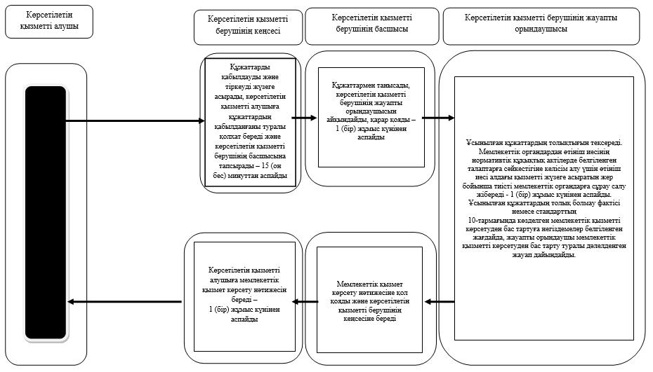

"Фармацевтикалық қызметке лицензия беру" мемлекеттік көрсетілетін қызмет регламентіне 3-қосымша
Портал арқылы мемлекеттік қызмет көрсетудің бизнес-процестерінің анықтамалығы

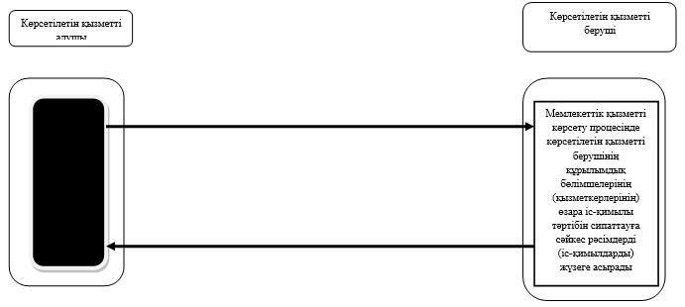
2, 3 қосымшаларға шартты белгілер:
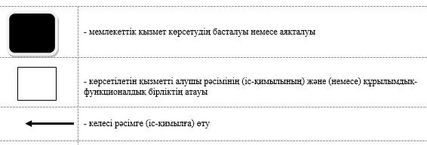

Солтүстік Қазақстан облысы әкімдігінің 2015 жылғы 10 қыркүйектегі № 359 қаулысымен бекітілген
"Денсаулық сақтау саласында есірткі құралдарының, психотроптық заттар мен прекурсорлардың айналымына байланысты қызметтерге лицензия беру" мемлекеттік көрсетілетін қызмет регламенті
1. Жалпы ережелер
1. "Денсаулық сақтау саласында есірткі құралдарының, психотроптық заттар мен прекурсорлардың айналымына байланысты қызметтерге лицензия беру" мемлекеттік көрсетілетін қызмет (бұдан әрі – мемлекеттік көрсетілетін қызмет) регламенті "Фармацевтикалық қызмет саласындағы мемлекеттік көрсетілетін қызметтер стандарттарын бекіту туралы" Қазақстан Республикасы Денсаулық сақтау және әлеуметтік даму министрінің 2015 жылғы 28 сәуірдегі № 293 бұйрығымен (Қазақстан Республикасының нормативтік құқықтық актілерін мемлекеттік тіркеу тізілімінде № 11338 болып тіркелген) бекітілген "Денсаулық сақтау саласында есірткі құралдарының, психотроптық заттар мен прекурсорлардың айналымына байланысты қызметтерге лицензия беру" мемлекеттік көрсетілетін қызмет стандартына (бұдан әрі – стандарт) сәйкес әзірленді. Мемлекеттік көрсетілетін қызметті осы регламентке 1-қосымшаға сәйкес облыстың жергілікті атқарушы органы (бұдан әрі – көрсетілетін қызметті беруші), Қазақстан Республикасының Инвестициялар және даму министрлігі Байланыс, ақпараттандыру және ақпарат комитетінің "Халыққа қызмет көрсету орталығы" шаруашылық жүргізу құқығындағы республикалық мемлекеттік кәсіпорны (бұдан әрі – ХҚО) көрсетеді.
2. Мемлекеттік қызметті көрсету нысаны: электрондық (ішінара автоматтандырылған) және (немесе) қағаз түрінде.
3. Мемлекеттік қызметті көрсету нәтижесі – денсаулық сақтау саласындағы есірткі құралдарының, психотроптық заттар мен прекурсорлардың айналымына байланысты қызметке лицензия, қайта ресімделген лицензия, лицензияның телнұсқасы.
Мемлекеттік қызметті көрсету нәтижесін ұсыну нысаны: электрондық.
Порталда мемлекеттік көрсетілетін қызметтің нәтижесі көрсетілетін қызметті алушының "жеке кабинетіне" көрсетілетін қызметті берушінің уәкілетті тұлғасының электрондық цифрлық қолтаңбасымен (бұдан әрі – ЭЦҚ) куәландырылған электрондық құжат нысанында жіберіледі.
Мемлекеттік қызмет заңды тұлғаларға (бұдан әрі – көрсетілетін қызмет алушы) ақылы негізде көрсетіледі.
Өтінішті қабылдау және мемлекеттік қызметті көрсету нәтижесін беру:
1) көрсетілетін қызметті берушінің кеңсесі;
2) www.e.gov.kz, www.elicense.kz "электрондық үкімет" веб-порталы (бұдан әрі – портал);
3) Қазақстан Республикасының Инвестициялар және даму министрлігінің Байланыс, ақпараттандыру және ақпарат комитетінің "Халыққа қызмет көрсету орталығы" шаруашылық жүргізу құқығындағы республикалық мемлекеттік кәсіпорны (бұдан әрі – ХҚО) арқылы жүзеге асырылады.
2. Мемлекеттік қызметті көрсету процесінде көрсетілетін қызметті берушінің қызметкерлерінің іс-қимылдары тәртібін сипаттау
4. Мемлекеттік қызметті көрсету бойынша рәсімді (іс-қимылды) бастауға негіздеме заңды тұлғаның (не сенімхат бойынша оның өкілінің) өтініші және келесі құжаттарды ұсынуы болып табылады:
1) белгіленген нысанға сәйкес белгіленген үлгідегі өтініш;
2) жарғының көшірмесі (салыстыру үшін түпнұсқасы ұсынылмаған жағдайда нотариалды куәландырылған);
3) өтініш иесін мемлекеттік тіркеу (қайта тіркеу) туралы анықтама;
4) бюджетке 20 АЕК (БКК-105402, ТТК-911) лицензиялық алымының төленгенін растайтын құжаттың көшірмесі;
5) мемлекеттік көрсетілетін қызмет стандарты бойынша біліктілік талаптарына сәйкес өзге де құжаттар.
5. Тікелей жүгінген кезде мемлекеттік қызметті көрсету процесінің құрамына кіретін әрбір рәсімнің (іс-қимылдың) мазмұны, оның орындалу ұзақтығы:
көрсетілетін қызметті беруші арқылы:
1) көрсетілетін қызметті беруші кеңсесінің қызметкері құжаттарды қабылдауды және тіркеуді жүзеге асырады, көрсетілетін қызметті алушыға құжаттардың қабылданғаны туралы қолхат береді және көрсетілетін қызметті берушінің басшысына тапсырады – 15 (он бес) минуттан аспайды;
2) көрсетілетін қызметті берушінің басшысы құжаттармен танысады, көрсетілетін қызметті берушінің жауапты орындаушысын айқындайды, қарар қояды – 1 (бір) жұмыс күнінен аспайды;
3) көрсетілетін қызметті берушінің жауапты орындаушысы ұсынылған құжаттардың толықтығын тексереді. Мемлекеттік органдардан өтініш иесінің нормативтік құқықтық актілерде белгіленген талаптарға сәйкестігіне келісім алу үшін өтініш иесі алдағы қызметті жүзеге асыратын жер бойынша тиісті мемлекеттік органдарға сұрау салу жібереді - 1 (бір) жұмыс күнінен аспайды.
Ұсынылған құжаттардың толық болмау фактісі немесе стандарттың 10-тармағында көзделген мемлекеттік қызметті көрсетуден бас тартуға негіздемелер белгіленген жағдайда, жауапты орындаушы мемлекеттік қызметті көрсетуден бас тарту туралы дәлелденген жауап дайындайды.
Көрсетілетін қызметті берушінің жауапты орындаушысы көрсетілетін қызметті алушының құжаттарын біліктілік талаптарына сәйкестікке қарайды, мемлекеттік қызмет көрсету нәтижесінің жобасын дайындайды және көрсетілетін қызметті берушінің басшысына береді – 12 (он екі) жұмыс күнінен аспайды;
4) көрсетілетін қызметті берушінің басшысы мемлекеттік қызмет көрсету нәтижесінің жобасына қол қояды және көрсетілетін қызметті берушінің кеңсесіне береді;
5) көрсетілетін қызметті беруші кеңсесінің қызметкері көрсетілетін қызметті алушыға мемлекеттік қызмет көрсету нәтижесін береді – 1 (бір) жұмыс күнінен аспайды.
Портал арқылы:
1) көрсетілетін қызметті алушы порталда тіркелуді, авторландыруды жүзеге асырады, құжаттар топтамасын тіркейді, электрондық сұрау салуды ЭЦҚ арқылы куәландырады, құжаттардың қабылданғаны туралы қолхат (хабарлама) алады – 15 (он бес) минуттан аспайды;
2) көрсетілетін қызметті беруші мемлекеттік қызметті көрсету процесінде көрсетілетін қызметті берушінің құрылымдық бөлімшелерінің (қызметкерлерінің) өзара іс-қимылы тәртібін сипаттауға сәйкес рәсімдерді (іс-қимылдарды) жүзеге асырады;
3) мемлекеттік қызмет көрсету нәтижесі көрсетілетін қызметті алушының "жеке кабинетіне" көрсетілетін қызметті берушінің уәкілетті тұлғасының ЭЦҚ-сымен куәландырылған электрондық құжат нысанында жіберіледі.
ХҚО арқылы:
1) ХҚО қызметкері өтінішті толтыру дұрыстығын және регламенттің тармақтарына сәйкес құжаттар топтамасының толықтығын тексереді, құжаттарды қабылдайды және көрсетілетін қызметті алушыға тиісті құжаттардың қабылдағаны туралы қолхат береді. Көрсетілетін қызметті алушы құжаттар топтамасын толық ұсынбаған жағдайда, ХҚО қызметкері құжаттарды қабылдаудан бас тарту туралы қолхат береді және көрсетілетін қызметті берушінің кеңсесіне құжаттар топтамасын жібереді;
2) көрсетілетін қызметті беруші мемлекеттік қызметті көрсету процесінде көрсетілетін қызметті берушінің құрылымдық бөлімшелерінің (қызметкерлерінің) өзара іс-қимылы тәртібін сипаттауға сәйкес рәсімдерді (іс-қимылдарды) жүзеге асырады және ХҚО қызметкеріне мемлекеттік қызмет көрсетудің нәтижесін береді;
3) ХҚО қызметкері тиісті құжаттардың қабылданғаны туралы қолхатта көрсетілген мерзімде көрсетілетін қызметті алушыға мемлекеттік қызмет көрсетудің нәтижесін береді.
6. Келесі рәсімді (іс-қимылды) орындауды бастау үшін негіз болатын мемлекеттік қызметті көрсету бойынша рәсімдердің (іс-қимылдардың) нәтижесі:
1) құжаттардың қабылданғаны туралы қолхат (хабарлама);
2) жауапты орындаушыны айқындау;
3) мемлекеттік қызмет көрсету нәтижесінің жобасы;
4) мемлекеттік қызмет көрсету жобасына қол қою;
5) мемлекеттік қызмет көрсету нәтижесін беру.
3. Мемлекеттік қызметті көрсету процесінде көрсетілетін қызметті берушінің құрылымдық бөлімшелерінің (қызметкерлерінің) өзара іс-қимылы тәртібін сипаттау
7. Мемлекеттік қызметті көрсету процесіне қатысатын көрсетілетін қызметті берушінің құрылымдық бөлімшелерінің (қызметкерлерінің) тізбесі:
1) көрсетілетін қызметті беруші кеңсесінің қызметкері;
2) көрсетілетін қызметті берушінің басшысы;
3) көрсетілетін қызметті берушінің жауапты орындаушысы.
8. Әрбір рәсімнің (іс-қимылдың) ұзақтығы көрсетілген көрсетілетін қызметті беруші арқылы құрылымдық бөлімшелер (қызметкерлер) арасындағы рәсімдердің (іс-қимылдардың) реттілігін сипаттау:
1) көрсетілетін қызметті беруші кеңсесінің қызметкері құжаттарды қабылдауды және тіркеуді жүзеге асырады, көрсетілетін қызметті алушыға құжаттардың қабылданғаны туралы қолхат береді және көрсетілетін қызметті берушінің басшысына тапсырады – 15 (он бес) минуттан аспайды;
2) көрсетілетін қызметті берушінің басшысы құжаттармен танысады, көрсетілетін қызметті берушінің жауапты орындаушысын айқындайды, қарар қояды – 1 (бір) жұмыс күнінен аспайды;
3) жауапты орындаушы ұсынылған құжаттардың толықтығын тексереді. Мемлекеттік органдардан өтініш иесінің нормативтік құқықтық актілерде белгіленген талаптарға сәйкестігіне келісім алу үшін өтініш иесі алдағы қызметті жүзеге асыратын жер бойынша тиісті мемлекеттік органдарға сұрау салу жібереді - 1 (бір) жұмыс күнінен аспайды.
Ұсынылған құжаттардың толық болмау фактісі немесе стандарттың 10-тармағында көзделген мемлекеттік қызметті көрсетуден бас тартуға негіздемелер белгіленген жағдайда, жауапты орындаушы мемлекеттік қызметті көрсетуден бас тарту туралы дәлелденген жауап дайындайды.
Көрсетілетін қызметті берушінің жауапты орындаушысы көрсетілетін қызметті алушының құжаттарын біліктілік талаптарына сәйкестікке қарайды, мемлекеттік қызмет көрсету нәтижесінің жобасын дайындайды және көрсетілетін қызметті берушінің басшысына береді – 12 (он екі) жұмыс күнінен аспайды;
4) көрсетілетін қызметті берушінің басшысы мемлекеттік қызмет көрсету нәтижесінің жобасына қол қояды және көрсетілетін қызметті берушінің кеңсесіне береді;
5) көрсетілетін қызметті беруші кеңсесінің қызметкері көрсетілетін қызметті алушыға мемлекеттік қызмет көрсету нәтижесін береді – 1 (бір) жұмыс күнінен аспайды.
4. Мемлекеттік қызметті көрсету процесінде халыққа қызмет көрсету орталығымен және (немесе) өзге де көрсетілетін қызметті берушілермен өзара іс-қимыл тәртібін, сондай-ақ ақпараттық жүйелерді пайдалану тәртібін сипаттау
9. Портал арқылы мемлекеттік қызмет көрсету кезінде көрсетілетін қызметті беруші мен көрсетілетін қызметті алушының жүгіну және рәсімдерінің (іс-қимылдарының) реттілігі тәртібін сипаттау:
1) көрсетілетін қызметті алушы порталда тіркелуді, авторландыруды жүзеге асырады, құжаттар топтамасын тіркейді, электрондық сұрау салуды ЭЦҚ арқылы куәландырады, құжаттардың қабылданғаны туралы қолхат (хабарлама) алады – 15 (он бес) минуттан аспайды;
2) көрсетілетін қызметті беруші мемлекеттік қызметті көрсету процесінде көрсетілетін қызметті берушінің құрылымдық бөлімшелерінің (қызметкерлерінің) өзара іс-қимылы тәртібін сипаттауға сәйкес рәсімдерді (іс-қимылдарды) жүзеге асырады;
3) мемлекеттік қызмет көрсету нәтижесі көрсетілетін қызметті алушының "жеке кабинетіне" көрсетілетін қызметті берушінің уәкілетті тұлғасының ЭЦҚ-сымен куәландырылған электрондық құжат нысанында жіберіледі.
10. Халыққа қызмет көрсету орталығы арқылы мемлекеттік қызмет көрсету нәтижесін алу процесін сипаттау, оның ұзақтығы:
1) ХҚО қызметкері өтінішті толтыру дұрыстығын және регламенттің тармақтарына сәйкес құжаттар топтамасының толықтығын тексереді, құжаттарды қабылдайды және көрсетілетін қызметті алушыға тиісті құжаттардың қабылдағаны туралы қолхат береді. Көрсетілетін қызметті алушы құжаттар топтамасын толық ұсынбаған жағдайда, ХҚО қызметкері құжаттарды қабылдаудан бас тарту туралы қолхат береді және көрсетілетін қызметті берушінің кеңсесіне құжаттар топтамасын жібереді;
2) көрсетілетін қызметті беруші мемлекеттік қызметті көрсету процесінде көрсетілетін қызметті берушінің құрылымдық бөлімшелерінің (қызметкерлерінің) өзара іс-қимылы тәртібін сипаттауға сәйкес рәсімдерді (іс-қимылдарды) жүзеге асырады және ХҚО қызметкеріне мемлекеттік қызмет көрсетудің нәтижесін береді;
3) ХҚО қызметкері тиісті құжаттардың қабылданғаны туралы қолхатта көрсетілген мерзімде көрсетілетін қызметті алушыға мемлекеттік қызмет көрсетудің нәтижесін береді.
11. Мемлекеттік қызметті көрсету процесінде көрсетілетін қызметті берушінің құрылымдық бөлімшелерінің (қызметкерлерінің) рәсімдерін (іс-қимылдарын), өзара іс-қимылдары реттілігін және мемлекеттік қызмет көрсету процесінде ақпараттық жүйелерді пайдалану тәртібін толық сипаттау осы регламентке 2, 3, 4-қосымшаларға сәйкес мемлекеттік қызмет көрсетудің бизнес-процестерінің анықтамалығында көрсетіледі.
"Денсаулық сақтау саласында есірткі құралдарының, психотроптық заттар мен прекурсорлардың айналымына байланысты қызметтерге лицензия беру" мемлекеттік көрсетілетін қызмет регламентіне 1-қосымша
Мемлекеттік қызметті көрсететін ұйымдардың тізбесі
Р/с  № | Ұйымның атауы | Ұйымның мекенжайы | Жұмыс кестесі
1. | "Солтүстік Қазақстан облысының денсаулық сақтау басқармасы" мемлекеттік мекемесі | Петропавл қаласы, Театральная көшесі, 56А  8(7152)46-35-80 | дүйсенбі – жұма аралығында сағат 13.00-ден 14.30-ға дейінгі түскі үзіліспен сағат 9.00-ден 18.30–ға дейін
"Денсаулық сақтау саласында есірткі құралдарының, психотроптық заттар мен прекурсорлардың айналымына байланысты қызметтерге лицензия беру" мемлекеттік көрсетілетін қызмет регламентіне 2-қосымша
Көрсетілетін қызметті беруші арқылы мемлекеттік қызмет көрсетудің бизнес-процестерінің анықтамалығы

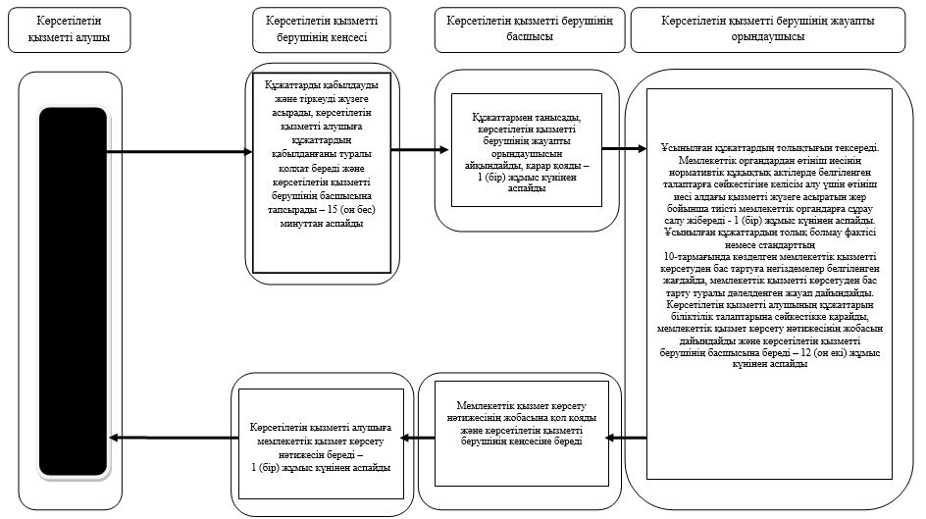

"Денсаулық сақтау саласында есірткі құралдарының, психотроптық заттар мен прекурсорлардың айналымына байланысты қызметтерге лицензия беру" мемлекеттік көрсетілетін қызмет регламентіне 3-қосымша
Портал арқылы мемлекеттік қызмет көрсетудің бизнес-процестерінің анықтамалығы

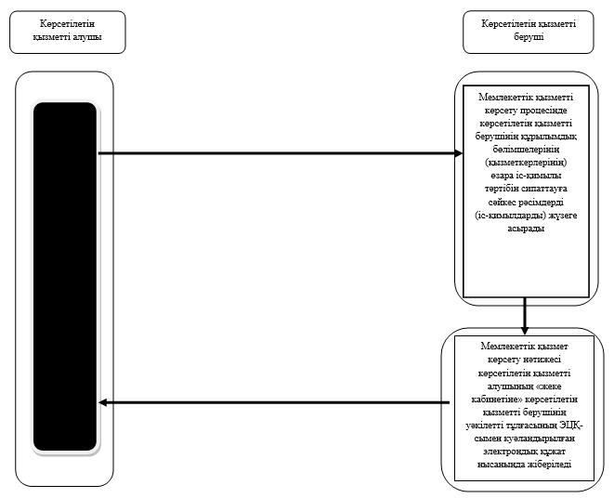

"Денсаулық сақтау саласында есірткі құралдарының, психотроптық заттар мен прекурсорлардың айналымына байланысты қызметтерге лицензия беру" мемлекеттік көрсетілетін қызмет регламентіне 4-қосымша
ХҚО арқылы мемлекеттік қызмет көрсетудің бизнес-процестерінің анықтамалығы

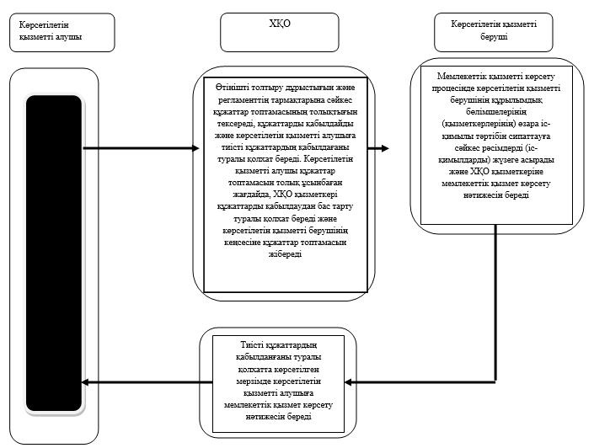
2, 3, 4-қосымшаларға шартты белгілер:
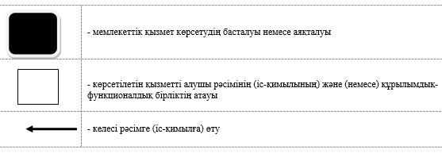

Солтүстік Қазақстан облысы әкімдігінің 2015 жылғы 10 қыркүйектегі № 359 қаулысымен бекітілген
"Аудан орталығынан шалғайдағы елді мекендерде фармацевтикалық білімі бар маман болмаған жағдайда, алғашқы медициналық-санитариялық, консультациялық-диагностикалық көмек көрсететін денсаулық сақтау ұйымдарындағы дәріхана пункттері және жылжымалы дәріхана пункттері арқылы дәрілік заттарды, медициналық мақсаттағы бұйымдарды өткізуді жүзеге асыру үшін медициналық білімі бар мамандарды аттестаттау" мемлекеттік көрсетілетін қызмет регламенті
1. Жалпы ережелер
1. "Аудан орталығынан шалғайдағы елді мекендерде фармацевтикалық білімі бар маман болмаған жағдайда, алғашқы медициналық-санитариялық, консультациялық-диагностикалық көмек көрсететін денсаулық сақтау ұйымдарындағы дәріхана пункттері және жылжымалы дәріхана пункттері арқылы дәрілік заттарды, медициналық мақсаттағы бұйымдарды өткізуді жүзеге асыру үшін медициналық білімі бар мамандарды аттестаттау" мемлекеттік көрсетілетін қызмет (бұдан әрі – мемлекеттік көрсетілетін қызмет) регламенті "Фармацевтикалық қызмет саласындағы мемлекеттік көрсетілетін қызметтер стандарттарын бекіту туралы" Қазақстан Республикасы Денсаулық сақтау және әлеуметтік даму министрінің 2015 жылғы 28 сәуірдегі № 293 бұйрығымен (Қазақстан Республикасының нормативтік құқықтық актілерін мемлекеттік тіркеу тізілімінде № 11338 болып тіркелген) бекітілген "Аудан орталығынан шалғайдағы елді мекендерде фармацевтикалық білімі бар маман болмаған жағдайда, алғашқы медициналық-санитариялық, консультациялық-диагностикалық көмек көрсететін денсаулық сақтау ұйымдарындағы дәріхана пункттері және жылжымалы дәріхана пункттері арқылы дәрілік заттарды, медициналық мақсаттағы бұйымдарды өткізуді жүзеге асыру үшін медициналық білімі бар мамандарды аттестаттау" мемлекеттік көрсетілетін қызмет стандартына (бұдан әрі – стандарт) сәйкес әзірленді. Мемлекеттік көрсетілетін қызметті осы регламентке 1-қосымшаға сәйкес облыстың жергілікті атқарушы органы (бұдан әрі – көрсетілетін қызметті беруші) көрсетеді.
2. Көрсетілетін мемлекеттік қызметтің нысаны: электрондық (ішінара автоматтандырылған) және (немесе) қағаз түрінде.
3. Мемлекеттік қызметті көрсету нәтижесі – стандартқа 1-қосымшаға сәйкес нысан бойынша аттестаттау парағы.
Мемлекеттік қызметті көрсету нәтижесін ұсыну нысаны: электрондық.
Өтінішті қабылдау және мемлекеттік қызметті көрсету нәтижесін беру:
1) көрсетілетін қызметті берушінің кеңсесі;
2) www.e.gov.kz, www.elicense.kz "электрондық үкімет" веб-порталы (бұдан әрі – портал)арқылы жүзеге асырылады.
Мемлекеттік көрсетілетін қызмет жеке тұлғаларға (бұдан әрі - көрсетілетін қызмет алушы) тегін негізде көрсетіледі.
2. Мемлекеттік қызметті көрсету процесінде көрсетілетін қызметті берушінің қызметкерлерінің іс-қимылдары тәртібін сипаттау
4. Мемлекеттік қызметті көрсету бойынша рәсімді (іс-қимылды) бастауға негіздеме жеке тұлғаның (не сенімхат бойынша оның өкілінің) жүгінуі және мемлекеттік көрсетілетін қызмет стандартына біліктілік талаптарына сәйкес құжаттарды ұсыну болып табылады.
5. Тікелей жүгінген кезде мемлекеттік қызметті көрсету процесінің құрамына кіретін әрбір рәсімнің (іс-қимылдың) мазмұны, оның орындалу ұзақтығы:
көрсетілетін қызметті беруші арқылы:
1) көрсетілетін қызметті алушы көрсетілетін қызметті берушінің кеңсесіне жүгінеді, көрсетілетін қызметті беруші кеңсесінің қызметкері құжаттарды қабылдауды және тіркеуді жүзеге асырады, көрсетілетін қызметті алушыға құжаттардың қабылданғаны туралы қолхат (хабарлама) береді және құжаттарды көрсетілетін қызметті берушінің басшысына қарауға жібереді – 30 (отыз) минуттан аспайды;
2) көрсетілетін қызметті берушінің басшысы құжаттармен танысады, көрсетілетін қызметті берушінің жауапты орындаушысын айқындайды – 1 (бір) жұмыс күнінен аспайды;
3) көрсетілетін қызметті берушінің жауапты орындаушысы ұсынылған құжаттардың толықтығын тексереді - 1 (бір) жұмыс күнінен аспайды:
ұсынылған құжаттардың толық болмау фактісі анықталған жағдайда, өтінішті қараудың тоқтатылғандығы туралы жазбаша уәжделген жауап береді;
ұсынылған құжаттар толық болған жағдайда, құжаттарды аттестаттау комиссиясы қарауы үшін дайындайды және береді;
4) аттестаттау комиссиясы көрсетілетін қызметті алушыны шақырады, әңгімелесу, тестілеу өткізеді, құжаттарды қарайды, аттестаттау қорытындысы бойынша шешім қабылдайды, көрсетілетін қызметті берушінің жауапты орындаушысына береді – 7 (жеті) жұмыс күнінен аспайды;
5) көрсетілетін қызметті берушінің жауапты орындаушысы мемлекеттік қызмет көрсету жобасын дайындайды және көрсетілетін қызметті берушінің басшысына береді - 1 (бір) жұмыс күнінен аспайды;
6) көрсетілетін қызметті берушінің басшысы мемлекеттік қызмет көрсету жобасына қол қояды және көрсетілетін қызметті берушінің кеңсесіне береді – 1 (бір) жұмыс күнінен аспайды;
7) көрсетілетін қызметті беруші кеңсесінің қызметкері құжаттарды беру журналын толтырады, көрсетілетін қызметті алушыға мемлекеттік қызмет көрсету нәтижесін береді – 30 (отыз) минуттан аспайды;
портал арқылы:
1) көрсетілетін қызметті алушы порталда тіркелуді, авторландыруды жүзеге асырады, құжаттар топтамасын тіркейді, электрондық сұратуды ЭЦҚ арқылы куәландырады (бұдан әрі – ЭЦҚ);
2) көрсетілетін қызметті беруші мемлекеттік қызметті көрсету процесінде көрсетілетін қызметті берушінің құрылымдық бөлімшелерінің (қызметкерлерінің) өзара іс-қимылы тәртібін сипаттауға сәйкес рәсімдерді (іс-қимылдарды) жүзеге асырады;
3) көрсетілетін қызметті берушінің мемлекеттік қызмет көрсету нәтижесін көрсетілетін қызметті алушының "жеке кабинетіне" ЭЦҚ қойылған электрондық құжат нысанында жіберуі, көрсетілетін қызметті алушының мемлекеттік қызмет көрсету нәтижесін алу тарихынан алуы.
6. Келесі рәсімді (іс-қимылды) орындауды бастау үшін негіз болатын мемлекеттік қызметті көрсету бойынша рәсімдердің (іс-қимылдардың) нәтижесі:
1) құжаттардың қабылданғаны туралы қолхат (хабарлама);
2) жауапты орындаушыны айқындау;
3) құжаттар топтамасын салыстыру;
4) аттестаттау комиссиясының нәтижесі;
5) мемлекеттік қызмет көрсету нәтижесінің жобасы;
6) мемлекеттік қызмет көрсету жобасына қол қою;
7) мемлекеттік қызмет көрсету нәтижесін беру.
3. Мемлекеттік қызметті көрсету процесінде көрсетілетін қызметті берушінің құрылымдық бөлімшелерінің (қызметкерлерінің) өзара іс-қимылы тәртібін сипаттау
7. Мемлекеттік қызметті көрсету процесіне қатысатын көрсетілетін қызметті берушінің құрылымдық бөлімшелерінің (қызметкерлерінің) тізбесі:
1) көрсетілетін қызметті беруші кеңсесінің қызметкері;
2) көрсетілетін қызметті берушінің басшысы;
3) аттестаттау комиссиясы;
4) көрсетілетін қызметті берушінің жауапты орындаушысы.
8. Құрылымдық бөлімшелер (қызметкерлер) арасындағы рәсімдердің (іс-қимылдардың) реттілігін сипаттау, әрбір рәсімнің (іс-қимылдың) ұзақтығы көрсетілетін қызметті беруші арқылы:
1) көрсетілетін қызметті алушы көрсетілетін қызметті берушінің кеңсесіне жүгінеді, көрсетілетін қызметті беруші кеңсесінің қызметкері құжаттарды қабылдауды және тіркеуді жүзеге асырады, көрсетілетін қызметті алушыға құжаттардың қабылданғаны туралы қолхат (хабарлама) береді және құжаттарды көрсетілетін қызметті берушінің басшысына қарауға жібереді – 30 (отыз) минуттан аспайды;
2) көрсетілетін қызметті берушінің басшысы құжаттармен танысады, көрсетілетін қызметті берушінің жауапты орындаушысын айқындайды – 1 (бір) жұмыс күнінен аспайды;
3) көрсетілетін қызметті берушінің жауапты орындаушысы ұсынылған құжаттардың толықтығын тексереді - 1 (бір) жұмыс күнінен аспайды:
ұсынылған құжаттардың толық болмау фактісі анықталған жағдайда, өтінішті қараудың тоқтатылғандығы туралы жазбаша уәжделген жауап береді;
ұсынылған құжаттар толық болған жағдайда, құжаттарды аттестаттау комиссиясы қарауы үшін дайындайды және береді;
4) аттестаттау комиссиясы көрсетілетін қызметті алушыны шақырады, әңгімелесу, тестілеу өткізеді, құжаттарды қарайды, аттестаттау қорытындысы бойынша шешім қабылдайды, көрсетілетін қызметті берушінің жауапты орындаушысына береді – 7 (жеті) жұмыс күнінен аспайды;
5) көрсетілетін қызметті берушінің жауапты орындаушысы мемлекеттік қызмет көрсету жобасын дайындайды және көрсетілетін қызметті берушінің басшысына береді - 1 (бір) жұмыс күнінен аспайды;
6) көрсетілетін қызметті берушінің басшысы мемлекеттік қызмет көрсету жобасына қол қояды және көрсетілетін қызметті берушінің кеңсесіне береді – 1 (бір) жұмыс күнінен аспайды;
7) көрсетілетін қызметті беруші кеңсесінің қызметкері құжаттарды беру журналын толтырады, көрсетілетін қызметті алушыға мемлекеттік қызмет көрсету нәтижесін береді – 30 (отыз) минуттан аспайды.
4. Мемлекеттік қызметті көрсету процесінде халыққа қызмет көрсету орталығымен және (немесе) өзге де көрсетілетін қызметті берушілермен өзара іс-қимыл тәртібін, сондай-ақ ақпараттық жүйелерді пайдалану тәртібін сипаттау
9. Қазақстан Республикасының Инвестициялар мен даму министрлігінің Байланыс, ақпараттандыру және ақпарат комитетінің "Халыққа қызмет көрсету орталығы" шаруашылық жүргізу құқығындағы республикалық мемлекеттік кәсіпорны арқылы мемлекеттік қызмет көрсетілмейді.
10. Портал арқылы мемлекеттік қызмет көрсету кезінде көрсетілетін қызметті беруші мен көрсетілетін қызметті алушының жүгіну және рәсімдерінің (іс-қимылдарының) реттілігі тәртібін сипаттау:
1) көрсетілетін қызметті алушы порталда тіркелуді, авторландыруды жүзеге асырады, құжаттар топтамасын тіркейді, электрондық сұратуды ЭЦҚ арқылы куәландырады (бұдан әрі – ЭЦҚ);
2) көрсетілетін қызметті беруші мемлекеттік қызметті көрсету процесінде көрсетілетін қызметті берушінің құрылымдық бөлімшелерінің (қызметкерлерінің) өзара іс-қимылы тәртібін сипаттауға сәйкес рәсімдерді (іс-қимылдарды) жүзеге асырады;
3) көрсетілетін қызметті берушінің мемлекеттік қызмет көрсету нәтижесін көрсетілетін қызметті алушының "жеке кабинетіне" ЭЦҚ қойылған электрондық құжат нысанында жіберуі, көрсетілетін қызметті алушының мемлекеттік қызметті көрсету нәтижесін алу тарихынан алуы.
11. Мемлекеттік қызмет көрсету процесінде көрсетілетін қызметті берушінің құрылымдық бөлімшелерінің (қызметкерлерінің) рәсімдерін (іс-қимылдарын), өзара іс-қимылдары реттілігін және мемлекеттік қызмет көрсету процесінде ақпараттық жүйелерді пайдалану тәртібін толық сипаттау осы регламентке 2, 3-қосымшаларға сәйкес мемлекеттік қызмет көрсетудің бизнес-процестерінің анықтамалығында көрсетіледі.
"Аудан орталығынан шалғайдағы елді мекендерде фармацевтикалық білімі бар маман болмаған жағдайда, алғашқы медициналық-санитариялық, консультациялық-диагностикалық көмек көрсететін денсаулық сақтау ұйымдарындағы дәріхана пункттері және жылжымалы дәріхана пункттері арқылы дәрілік заттарды, медициналық мақсаттағы бұйымдарды өткізуді жүзеге асыру үшін медициналық білімі бар мамандарды аттестаттау" мемлекеттік көрсетілетін қызмет регламентіне 1-қосымша
Мемлекеттік қызметті көрсететін ұйымдардың тізбесі
Р/с  № | Ұйымның атауы | Ұйымның мекенжайы | Жұмыс кестесі
1. | "Солтүстік Қазақстан облысының денсаулық сақтау басқармасы" мемлекеттік мекемесі | Петропавл қаласы, Театральная көшесі, 56А  8(7152)46-35-80 | дүйсенбі – жұма аралығында сағат 13.00-ден 14.30-ға дейінгі түскі үзіліспен сағат 9.00-ден 18.30–ға дейін
"Аудан орталығынан шалғайдағы елді мекендерде фармацевтикалық білімі бар маман болмаған жағдайда, алғашқы медициналық-санитариялық, консультациялық-диагностикалық көмек көрсететін денсаулық сақтау ұйымдарындағы дәріхана пункттері және жылжымалы дәріхана пункттері арқылы дәрілік заттарды, медициналық мақсаттағы бұйымдарды өткізуді жүзеге асыру үшін медициналық білімі бар мамандарды аттестаттау" мемлекеттік көрсетілетін қызмет регламентіне 2-қосымша
Көрсетілетін қызметті беруші арқылы мемлекеттік қызметті көрсетудің бизнес-процестерінің анықтамалығы

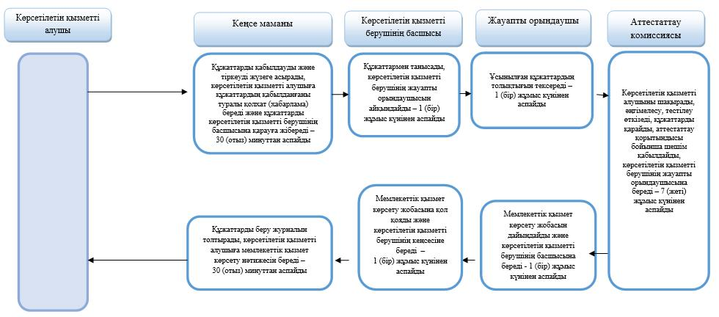

"Аудан орталығынан шалғайдағы елді мекендерде фармацевтикалық білімі бар маман болмаған жағдайда, алғашқы медициналық-санитариялық, консультациялық-диагностикалық көмек көрсететін денсаулық сақтау ұйымдарындағы дәріхана пункттері және жылжымалы дәріхана пункттері арқылы дәрілік заттарды, медициналық мақсаттағы бұйымдарды өткізуді жүзеге асыру үшін медициналық білімі бар мамандарды аттестаттау" мемлекеттік көрсетілетін қызмет регламентіне 3-қосымша
Портал арқылы мемлекеттік қызмет көрсетудің бизнес-процестерінің анықтамалығы

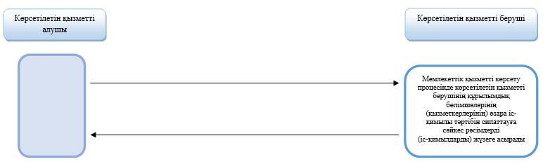
2, 3-қосымшаларға шартты белгілер:
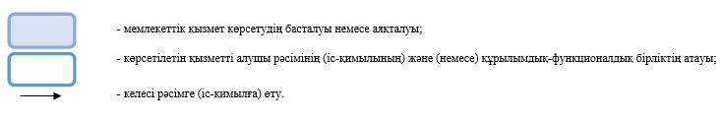

© 2012. Қазақстан Республикасы Әділет министрлігінің «Қазақстан Республикасының Заңнама және құқықтық ақпарат институты» ШЖҚ РМК

